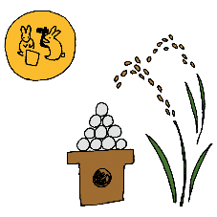
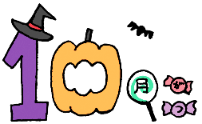
保健だより
令和7年10月発行
磐城桜が丘高等学校 保健室

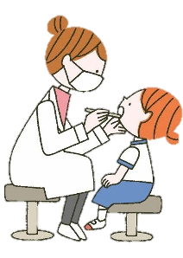
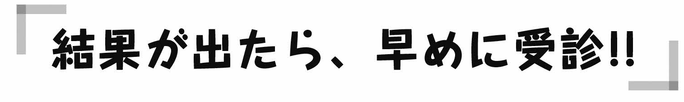
1日の寒暖差が大きくなり、肌寒く感じることも多くなりましたね。季節の変わり目は体調を崩しやすい時期です。また、新型コロナウイルスだけでなく、インフルエンザも感染拡大し始める時期になりますので、より一層の感染症対策も心掛けてください。10月も元気に過ごせるように、自分の健康に意識をしながら生活を！！

夏季休業前に「受診勧告書」をもらった人はできるだけ早めに医療機関を受診してください。学校で実施している健康診断は「スクリーニング」といって、病気・異常の疑いがあるケースを見つけ出すものです。
受診後は忘れずに受診結果報告書を提出してください。また、すでに受診が済んでいるけれど受診結果報告書を出していない！！なんて場合には、保健室または担任の先生へ提出をお願いします。
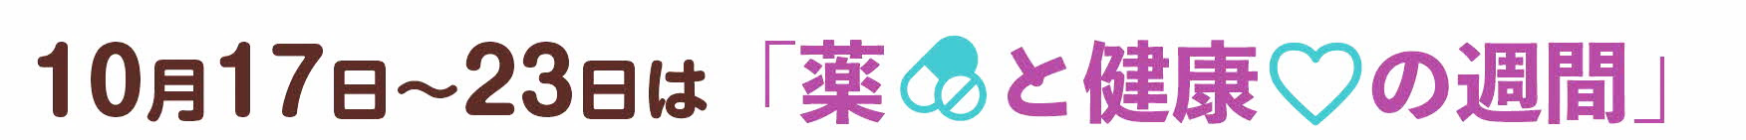

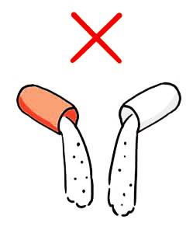
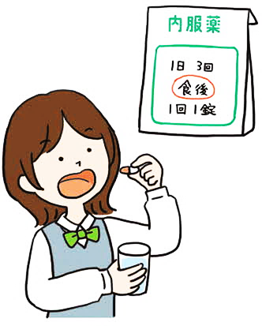
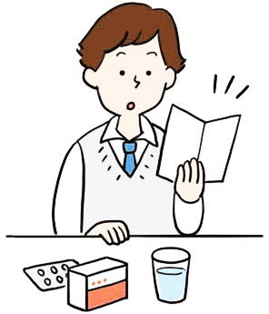
〇 使用前に説明書（効能書き）をよく読む
〇 用法・用量を必ず守る
〇 飲み薬はコップ1杯くらいの水かぬるま湯で
〇 カプセルを開けるなど、勝手に手を加えない

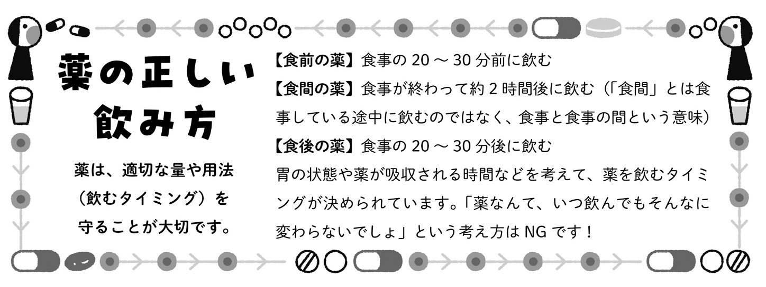

✿-✿-✿ 10・11月 スクールカウンセラー来校日 ✿-✿-✿
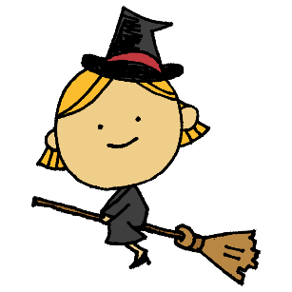
なにか聞いてほしいこと、不安に思うこと等があれば、気軽に利用してください！
また、カウンセリングについて質問等があれば、気軽に保健室に聞きに来てください。
10月 １５日（水） 11月 ５日（水）
10月 ２９日（水） 11月 １９日（水）
11月 ２６日（水）

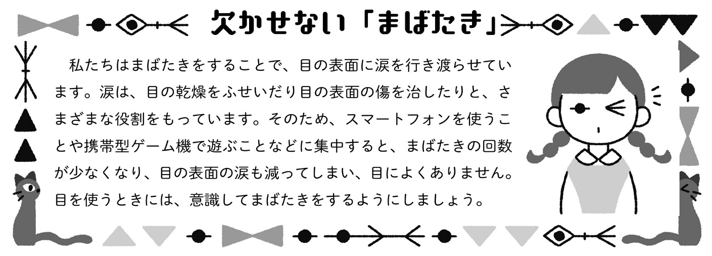
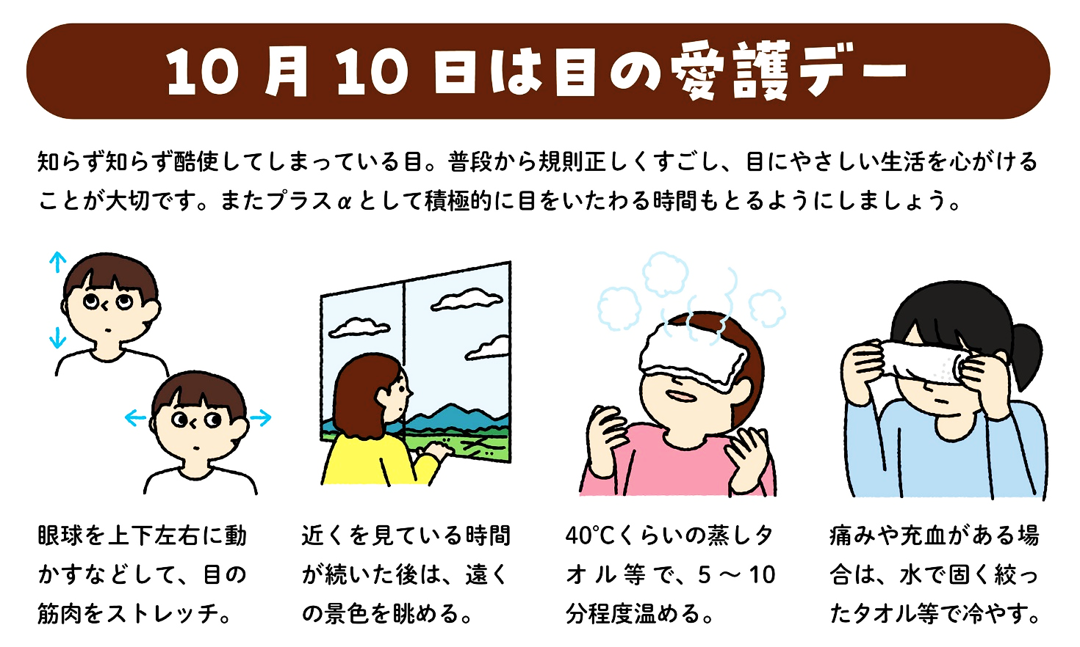

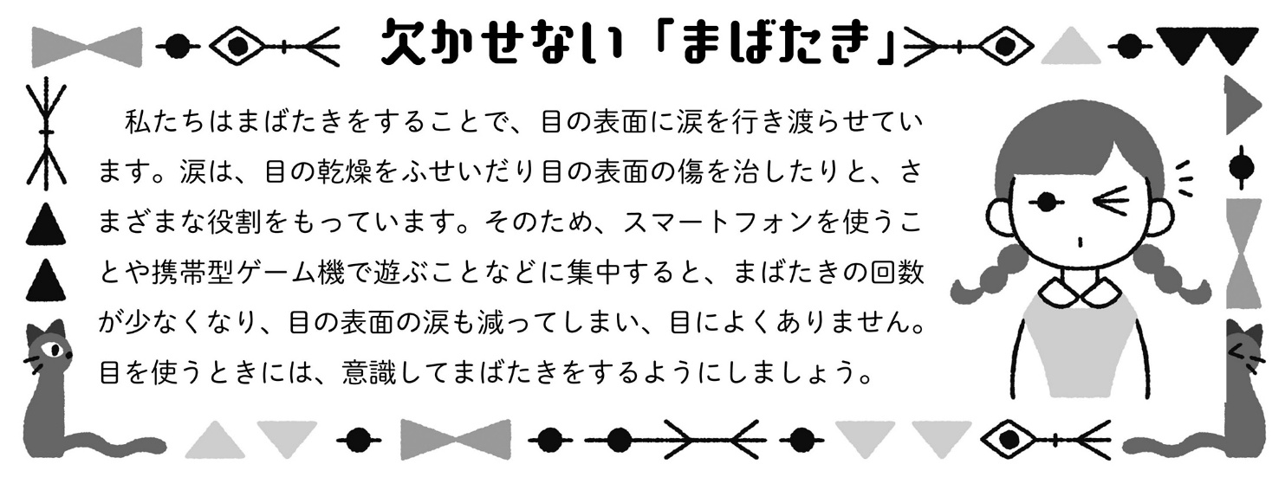

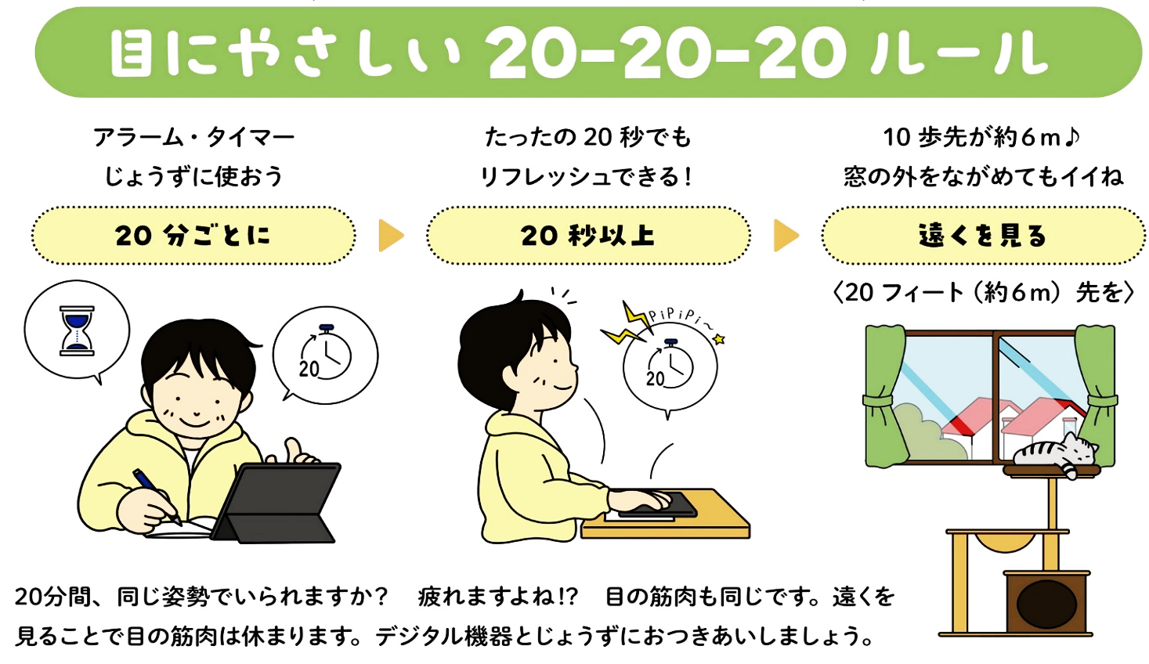
イラスト引用：保健教室 https://www.higashiyama.co.jp/
フリーイラスト・クラシック https://freeillust-classic.com/

